福州职业技术学院保卫处
开展2018年上半年消防灭火和逃生疏散演练
为巩固提高学院消防安全工作，增强师生消防灭火和逃生自救能力，掌握突发“初起火灾”情况下，熟练正确使用灭火器具，以及快速有序的疏散逃离火灾现场，确保校园和师生生命财产安全。5月23日下午2点，学院保卫处在院内组织开展了一场以“提高消防应急救援志愿者队伍业务能力”为主题的消防灭火及逃生演练活动。此次消防演练演练由保卫处郑明星副处长组织策划、林俞平副处长主持，林俞平副处长为学院新进教师、特教学院聋哑学生、学院消防应急救援志愿者服务队、物业公司楼管员、电工、食堂、超市等工作人员共262人讲解消防灭火器具的使用方法及发生火灾时逃生自救技巧，并开展了火场灭火和500人礼堂的逃生疏散演练。
我校消防应急救援志愿者队伍通过这次演练增长了消防安全知识、增强了遇火险时的应急救援能力，提高了组织协同、应变、自救能力，达到了预期的目的，取得了圆满的成功。
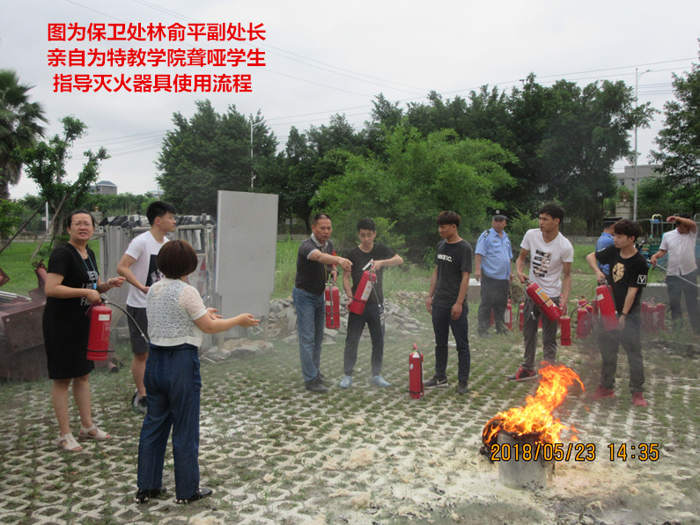
保卫处 张威
2018.5.24

